Práctica 1: Introducción a PHP
Para realizar esta práctica, crea una nueva carpeta llamada prac1XY, siendo X la inicial de tu nombre, e Y, la inicial de tu apellido. Por ejemplo, si te llamas Luz García, la carpeta se llamará prac1LG. A lo largo de toda la práctica, X e Y significan estas iniciales.
Los ejercicios estarán en el fichero prac1XY.php. Antes de cada ejercicio, imprime un <h2> indicando el número de ejercicio.

Ejercicio 1: Bucles anidados
Crea dos variables, rows y cols. Asigna valores de manera que:
- rows = (posición de la inicial de tu nombre en el alfabeto) módulo 8 + 4
- cols = (posición de la inicial de tu apellido en el alfabeto) módulo 6 + 5.
Ejemplo: Para “Sete Ruiz”, S=19 y R=18. Por tanto, rows = 20 mod 8 + 4 = 5; y rows = 19 mod 6 + 5 = 7. Calcula este número por código en el propio ejercicio.
Crea las siguientes figuras dependiendo de tus variables para las filas y columnas. Se hace con los valores del ejemplo anterior (rows=8, cols=6).
Primera figura (rectángulo completo):
* * * * *
* * * * *
* * * * *
* * * * *
* * * * *
* * * * *
* * * * *
Segunda figura (marco):
* * * * *
* *
* *
* *
* *
* *
* * * * *
Tercera figura (tablero de ajedrez):
* * *
* *
* * *
* *
* * *
* *
* * *

Ejercicio 2: Arrays bidimensionales
Crea un array bidimensional de 7x6 que represente temperaturas de 6 ciudades diferentes durante 7 días. Rellénalo con números aleatorios entre -10º y 45º.
Encuentra:
- La temperatura más baja y más alta
- El día con mayor variación térmica
- La temperatura media por ciudad
Crea una tabla HTML que muestre:
- Temperaturas en azul si < 0º
- Temperaturas en rojo si > 35º
- Temperatura mínima en negrita subrayada. Da igual si hay varias con el mismo valor mínimo.
- Temperatura máxima en cursiva marrón
- Fondo verde claro para los fines de semana (columna 6)
- Fondo amarillo claro para la ciudad con temperatura media más alta
Despues, crea una tabla resumen con:
- Temperatura mínima y en qué ciudad
- Temperatura máxima y en qué ciudad
- Día con mayor variación, la variación, y en qué ciudad
Los estilos deben estar en styles/styleXY.css
Aquí se muestra un ejemplo de cómo podría salir. Pero no tiene que ser idéntico, hazlo como más te guste:
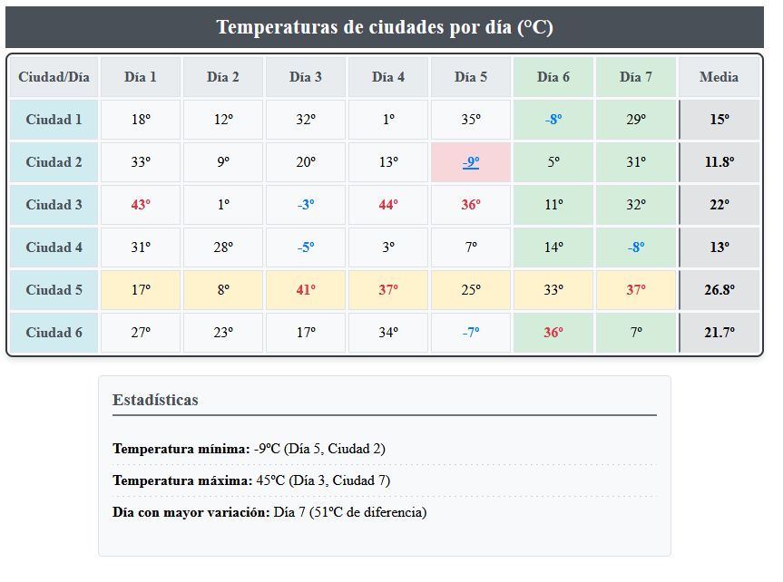

Ejercicio 3: Funciones
En functions/functionsXY.php, crea:
- filterByType: Recibe dos parámetros: un array y un tipo ("even", "odd", "prime", "positive", "negative"). Devuelve un array con los elementos que cumplen la condición (pares, impares, primos, positivos y negativos, respectivamente).
- calculateStatistics: Recibe un array de números. Devuelve un array asociativo con las claves media, mediana y moda, y los valores correspondientes a esos cálculos.
- analyzeWords: Recibe un texto y devuelve un array asociativo con las claves number_of_words, longest_word, shortest_word.
- convertTemperature: Recibe tres parámetros: una temperatura, la unidad de origen, la unidad de destino ("celsius", "fahrenheit", "kelvin"). Devuelve la temperatura convertida (o false si se escogió una unidad que no existe). En caso de no indicar unidades, se considerará por defecto que la de origen es celsius y la de destino es fahrenheit.

Ejercicio 4: Arrays asociativos
Crea functions/shopXY.php con:
$productos = [
'prod1' => [
'nombre' => 'portátil gaming',
'precio' => 899.99,
'stock' => 15,
'categoria' => 'electrónica'
],
'prod2' => [
'nombre' => 'mesa escritorio',
'precio' => 120.50,
'stock' => 8,
'categoria' => 'hogar'
],
'prod3' => [
'nombre' => 'ratón inalámbrico',
'precio' => 25.99,
'stock' => 0,
'categoria' => 'electrónica'
]
];

Funciones:
- formatPrice: Recibe precio y devuelve "899,99 €"
- calculateIVA: Recibe precio e IVA (por defecto 21%), devuelve precio con IVA
- getStock: Devuelve array con productos con stock > 0
En el fichero principal prac1XY.php, muestra una tabla con:
- Nombre formateado (primera letra mayúscula)
- Precio con IVA
- Stock en verde si > 10, amarillo si > 0, rojo si = 0

Ejercicio 4.1
Añade $productosConDescuento que sea como el anterior array asociativo, pero que incluya descuentos solo a algunos productos (introduciendo la clave descuento solo en algunos elementos).
Vuelve a mostrar por pantalla el contenido en la misma tabla que antes, pero en caso de que tenga descuento, con el precio original tachado y el nuevo precio con descuento.

Observaciones generales
A tener en cuenta en toda la práctica:
- Consulta la rúbrica de calificación en la práctica en el Aula Virtual.
- Demuestra que sabes utilizar bien PHP. Crea un código con sentido, respetando los estándares de nomenclatura, con nombres que tengan sentido. Pon comentarios en aquellas partes que son más complejas.
- Si el programa entregado tiene errores o warnings al interpretarse, se restará 3 puntos a la nota final.
- Habrá defensa individual de la práctica. Si se detecta que no se comprende su propio código o no se sabe hacer modificaciones sencillas, se restarán 3 puntos de la nota, además de anular los ítems correspondientes que no se conocen.
- Si se detectan copias, se calificará con 0 a todas las partes implicadas.
- No se aceptan entregas atrasadas.
- Para la entrega crea un .zip con todos los ficheros.

